6. РОЗРОБКА SCADA ДЛЯ ТЕХНОЛОГІЧНОГО ОБ’ЄКТУ МОНІТОРИНГУ І УПРАВЛІННЯ

6.1. Створення моделі системи автоматичного регулювання в програмному середовищі Step7.

Для реалізації системи автоматичного керування потоково-транспортною лінією (ПТЛ) ділянки відвантаження зернової сировини на спиртозаводі у програмі SIMATIC Manager створюємо новий проект для контролера S7-313-2DP, скориставшись підказками помічника Wizard. Потім запускаємо програму конфігурації обладнання HW Config.

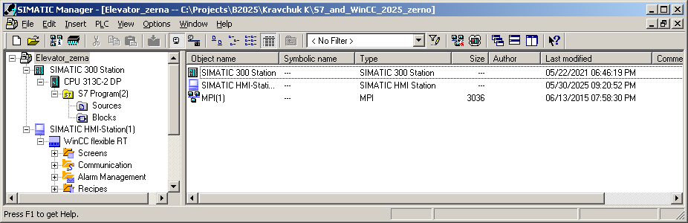

Рис. 6.1 – Створений проект в програмі SIMATIC Manager.

Далі в програмі HW Config додаємо мережу та виконуємо конфігурацію контролера та іншого обладнання.

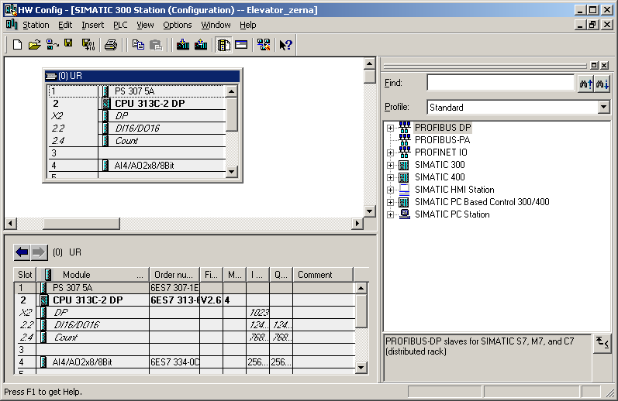

Рис. 6.2 – Додане і зконфігуроване обладнання системи.

В якості зв’язку між контролером і SCADA-системою в системі керування ділянки відвантаження зернової сировини на спиртозаводі будемо використовувати MPI-мережу.

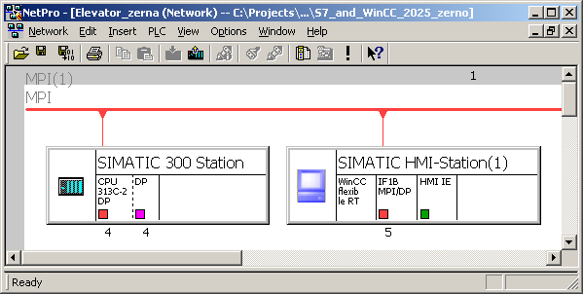

Рис. 6.3 – Зконфігурована мережа MPI.

6.1.1 Створення програми імітації роботи САР.

В програмі контролера створимо блок DB2 для НМІ-тегів для подальшого зберігання, використання в програмі контролера і зв’язку SCADA-системи з контролером. Загальний вигляд блоку даних DB2 наведено на рис. 6.4.

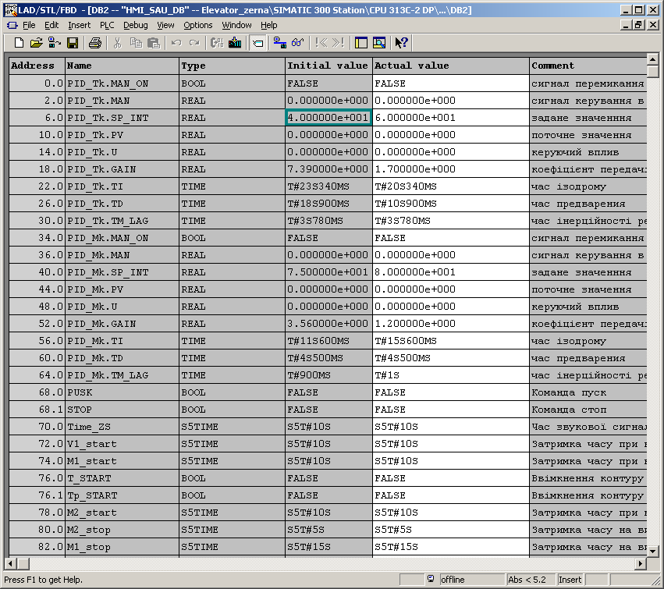

Рис. 6.4 – Загальний вигляд внутрішньої структури блоку DB2 НМІ-тегів.

Створимо модель об’єкта за каналом керування продуктивністю ПТЛ. Фрагмент програми наведено на рис. 6.5.

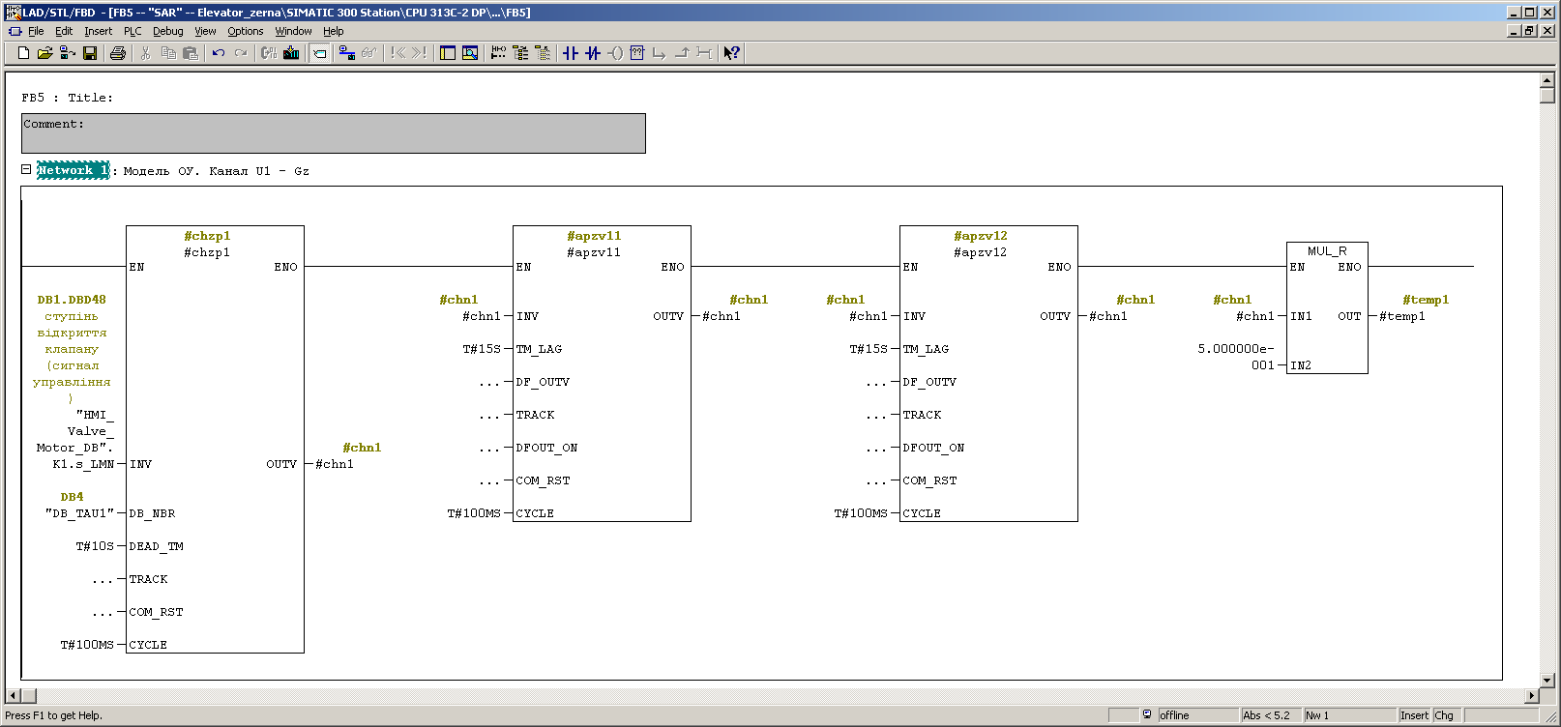

Рис. 6.5 – Фрагмент програми з моделлю ОК за каналом керування продуктивності ПТЛ ділянки відвантаження зернової сировини на спиртозаводі яка створена в Step7.

Створимо програму регулятора продуктивності ПТЛ. Фрагмент програми наведено на рис. 6.6.

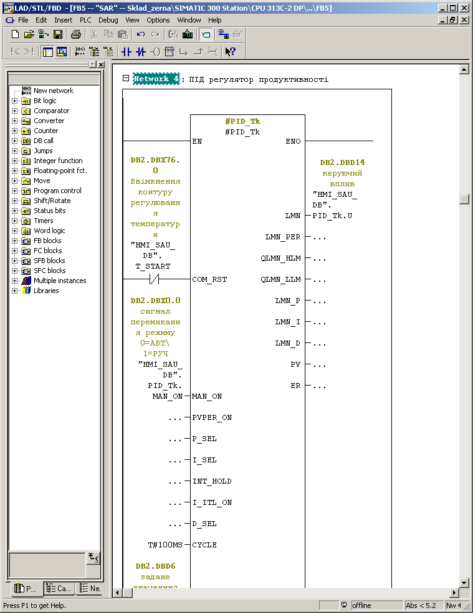

Рис. 6.6 – Фрагмент програми з моделлю ПІД-регулятора продуктивності ПТЛ ділянки відвантаження зернової сировини яка створена в Step7.

6.1.2 Виконаємо зв'язок SCADA-системи і проекту SIMATIC Manager.

За допомогою SCADA-системи ми матимемо можливість змінювати параметри регулятора і значення заданої продуктивності ПТЛ та навантаження на норії зерна.

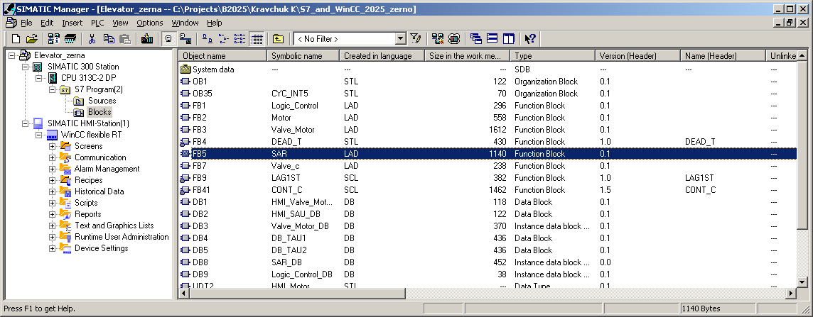

Рис. 6.7 – Загальний вигляд вікна Simatic Manager при інтеграції SCADA-системи і проекту контролера Step7.

6.2. Створення екранної панелі управління в SCADA WinCCflexible.

6.2.1. Створимо екранну панель користувача для керування ділянкою відвантаження зернової сировини на спиртозаводі.

Наша панель керування передбачатиме:

- відображення поточного стану обладнання ПТЛ ділянки відвантаження зернової сировини;

- можливість перемикання стану обладнання ПТЛ ділянки відвантаження;

- можливість ручного дистанційного керування;

- відображення регульованих змінних (продуктивності ПТЛ та навантаження на норії зерна);

- відображення повідомлень про відхилення в технологічному процесі;

- виконання налаштування САР продуктивності ПТЛ;

- запис даних технологічного процесу (поточних значень продуктивності ПТЛ) в БД MySQL;

- авторизований доступ користувачів до системи керування.

Параметри мережевої взаємодії між контролером та SCADA налаштовуються у розділі «Connection». Вікно налаштування мережевого зв’язку наведено на рис. 6.8.

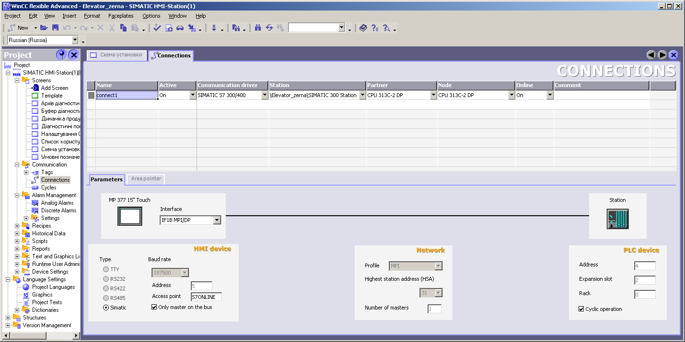

Рис. 6.8 – Вікно налаштування мережевого зв’язку між контролером та SCADA в системі керування ділянкою відвантаження зернової сировини на спиртозаводі.

Далі створимо список тегів, які будуть використовуватися в ході роботи. Фрагмент вікна з тегами ПІД регулятора продуктивності ПТЛ ділянки відвантаження зернової сировини наведено на рис. 6.9.

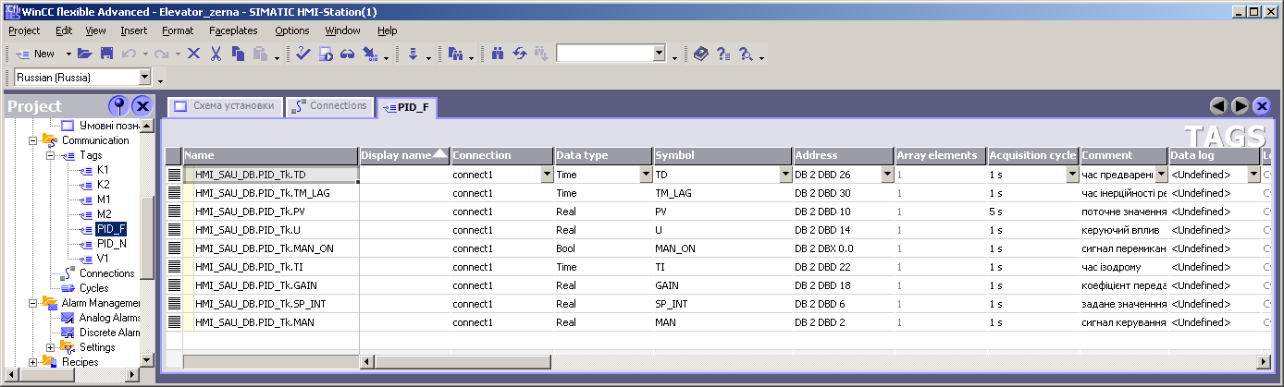

Рис. 6.9 - Список тегів для ПІД регулятора продуктивності ділянки відвантаження зернової сировини.

Далі створюємо декілька екранних форм для оператора. Створимо екранну форму «Схема установки» (рис. 6.10). Це головна екранна форма з зображенням мнемосхеми ділянки, стану обладнання, значень основних параметрів процесу, динаміки зміни продуктивності ПТЛ лінії та навантаження на норії зерна.

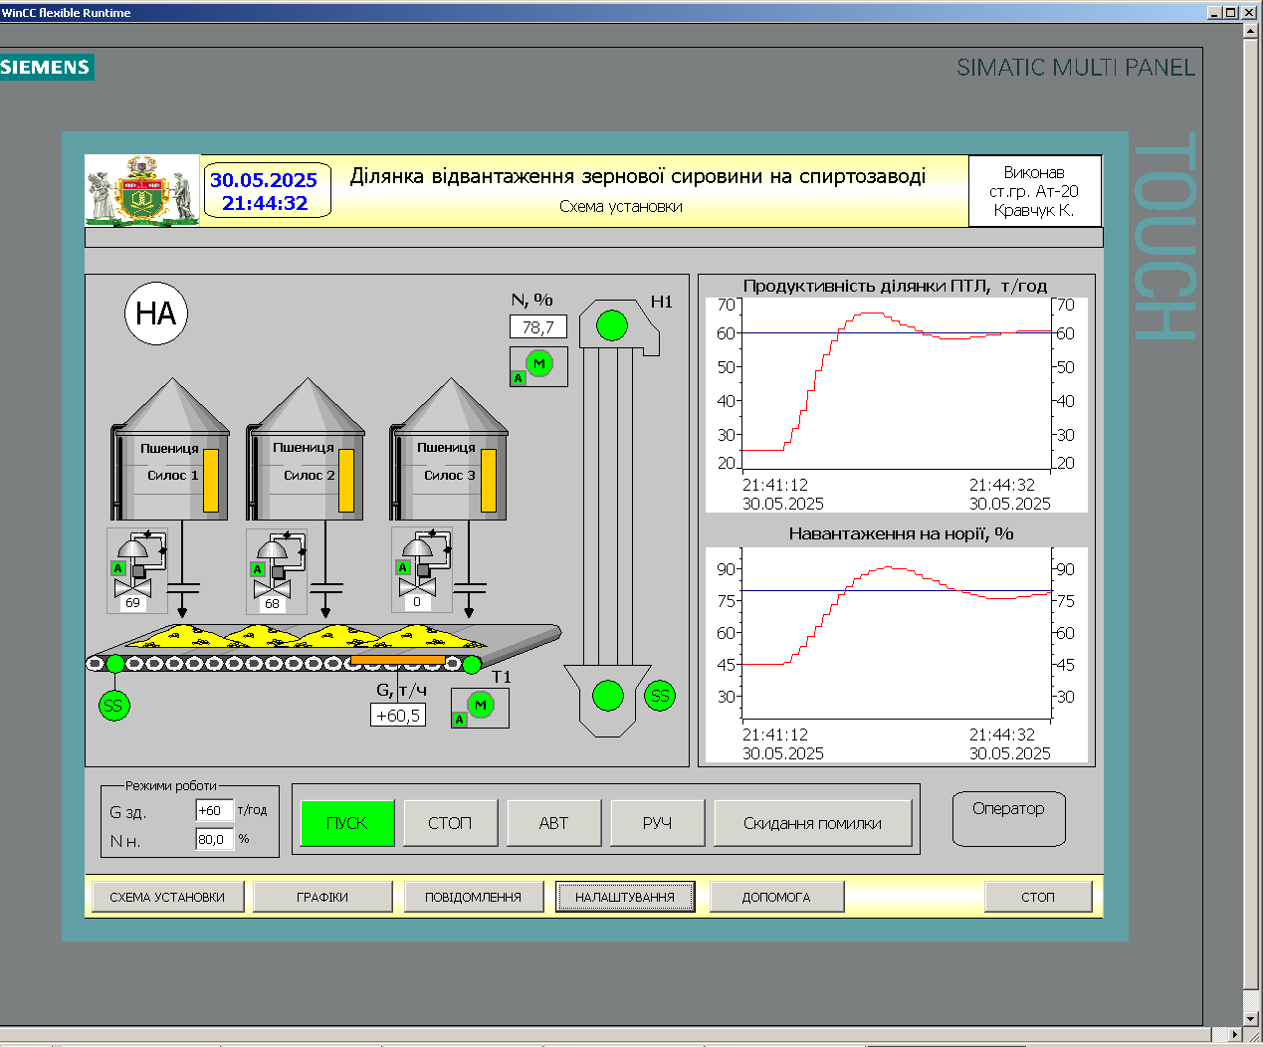

Рис. 6.10 – Екранна форма «Схема установки».

Нижче на рисунках в якості прикладу наведено зображення екранних форм «Повідомлення» та «Налаштування».

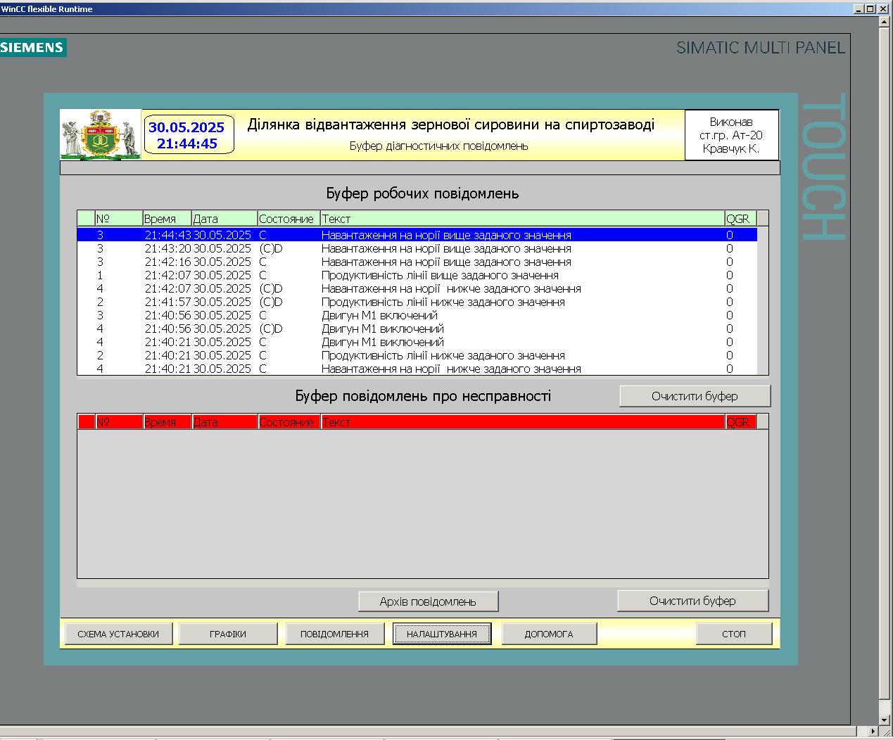

Рис. 6.11 – Екранна форма «Повідомлення».

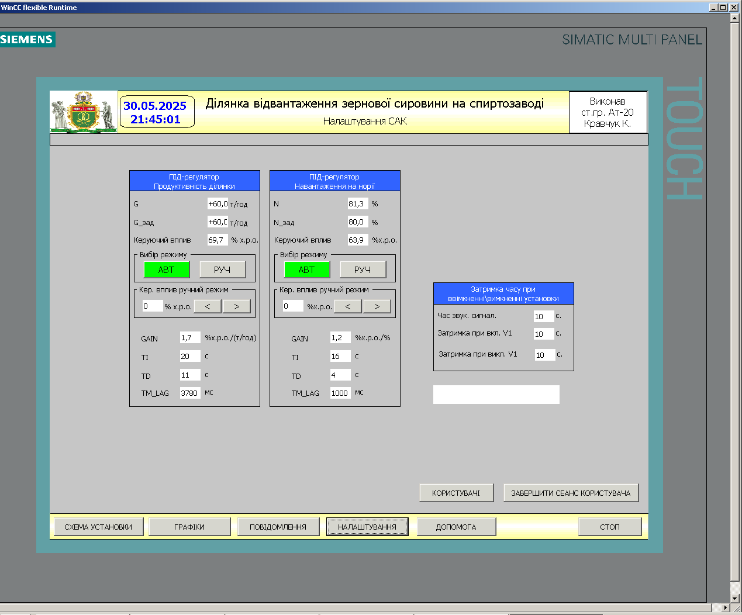

Рис. 6.12 – Екранна форма «Налаштування».

6.3. Реалізація обміну даними між SCADA та БД MySQL.

6.3.1. Організація обміну даними між SCADA-системою WINCCflexible і БД MySQL/MariaDB.

Для початку роботи дізнаємося яка БД використовується сервером (рис. 6.13).

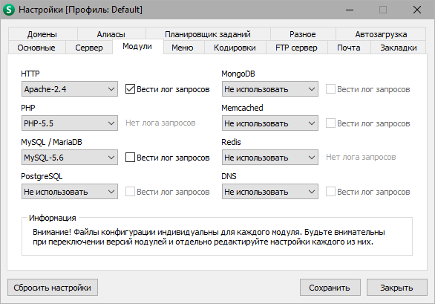

Рис. 6.13 – Налаштування веб-сервера и БД.

Створимо БД для зберігання даних про поточне значення продуктивності ділянки ПТЛ.

В нашому випадку буде використовуватися БД веб-додатку розробленого під час виконання курсової роботи.

Створимо таблицю для зберігання данних технологічного процесу (продуктивності ділянки ПТЛ), які буде надсилати SCADA-система (рис. 6.14).

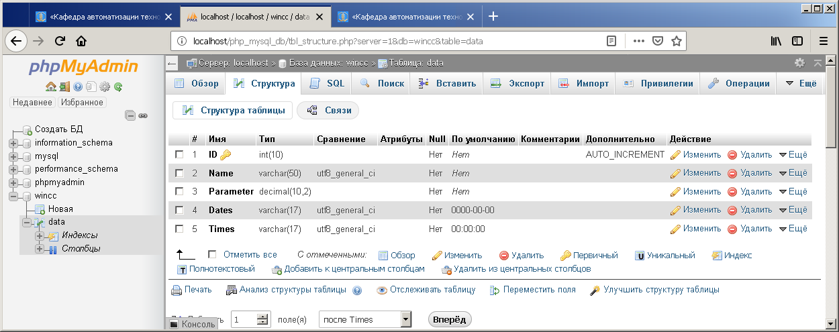

Рис. 6.14 – Створена таблиця “DATA“.

Створимо об’єкт джерела даних odbs для обміну даними SCADA системи та веб-додатком (рис. 6.15, 6.16).

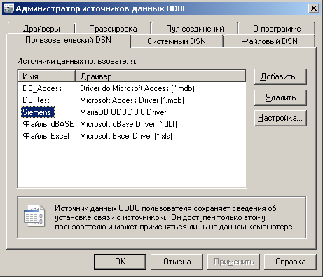

Рис. 6.15 - Створений об'єкт джерела даних ODBС.

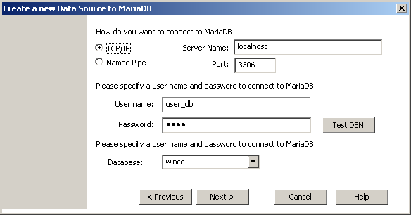

Рис. 6.16 - Створений об'єкт джерела даних ODBС. Підключення до бази даних wincc.

Для запису даних зі SCADA системи в базу даних необхідно створити програмний скрипт. Цей скрипт буде записувати необхідні данні у базу через створене джерело даних ODBС .

Створимо скрипт на запис даних в БД (рис. 6.17, 6.18).

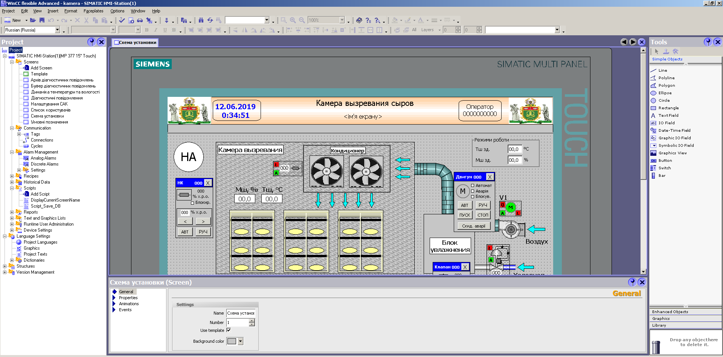

Рис. 6.17 - Список всіх створених скриптів використаних в проекті.

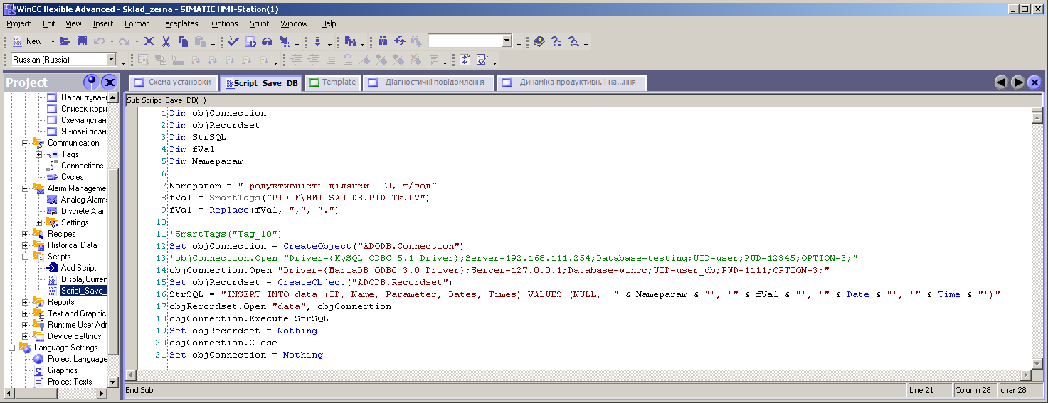

Рис. 6.18 - Скрипт для запису даних в БД.

Налаштуємо наш проект і зробимо так що запис у базу даних буде проходити при кожній зміні тегу „Продуктивність ділянки ПТЛ“. Опитування тегу будемо проводити з кроком 5 секунд щоб зменшити обсяг даних що потраплять у базу.

В моєму випадку SCADA-система буде надсилати данні в БД про вихідну величину об’єкту керування, а саме поточну продуктивність ділянки ПТЛ. На рис. 6.19 наведено фрагмент вікна прив’язки розробленого скрипта до тегу продуктивність ділянки ПТЛ.

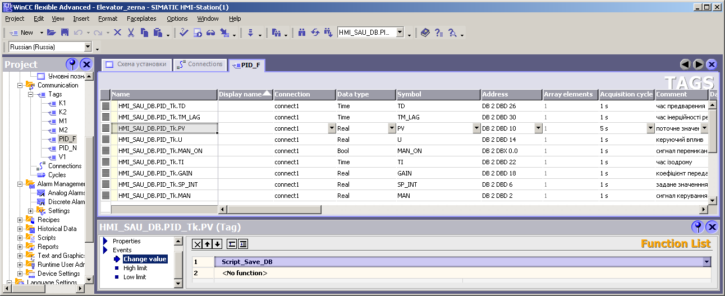

Рис. 6.19 – Фрагмент вікна прив’язки розробленого скрипта до тегу продуктивність ділянки відвантаження зернової сировини.

Перевіримо роботу нашого скрипта. На рис. 6.20 наведено фрагмент таблиці бази даних зі значеннями продуктивності ділянки ПТЛ.

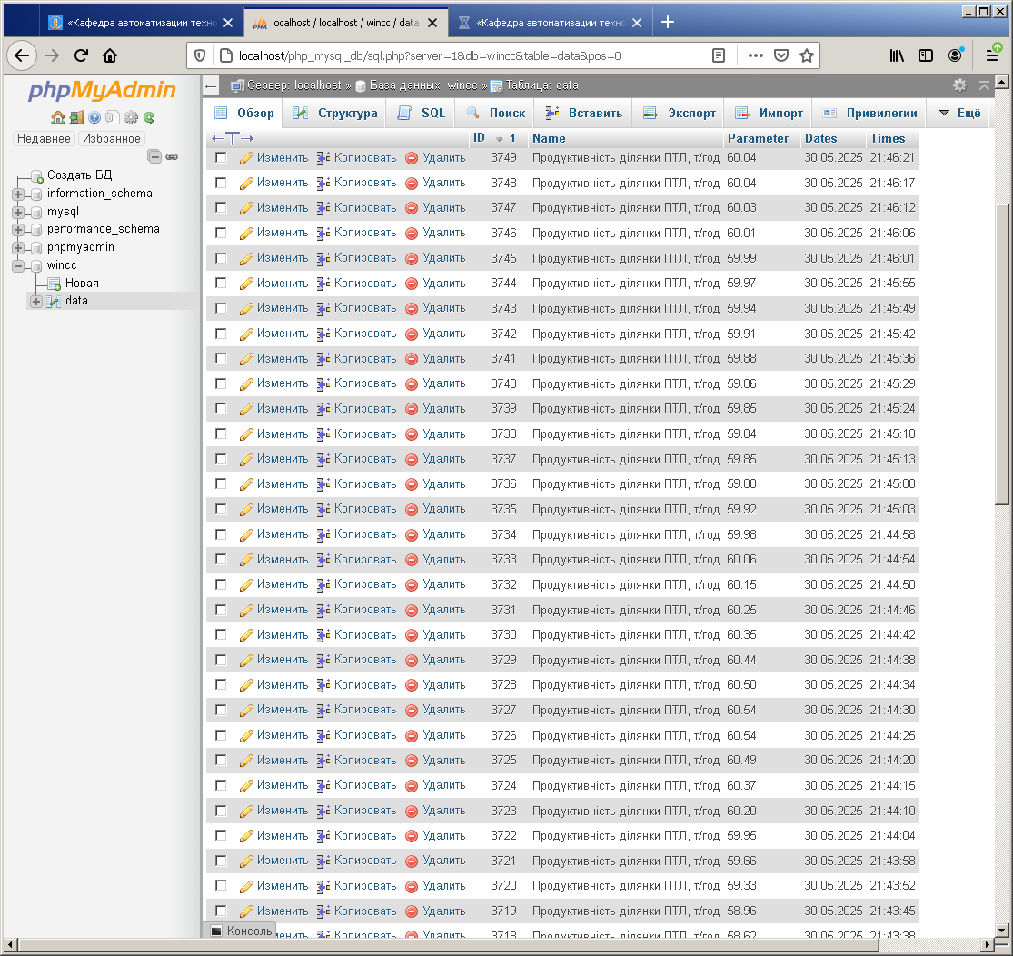

Рис. 6.20 - Результат запису даних в БД.

6.3.2. Створимо в нашому веб-додатку сторінку для відображення параметрів ТП.

На сторінці з параметрами ТП передбачимо вивід інформації з БД в табличному і в графічному вигляді.

*Скрипт сторінки для відображення даних ТП (див. додаток 1, ст.21).*

*Скрипт модулю побудови графіка (див. додаток 2, ст.23).*

Перевіримо роботу нашого веб-додатку та SCADA-системи.

Завантажуємо в пам'ять написані програми для контролера та запускаємо симуляцію його роботи.

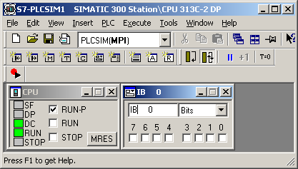

Рис.6.21 – Вікно симулятора контролера.

Запускаємо SCADA-систему. Запускаємо систему керування ділянки відвантаження зернової сировини на спиртозаводі і бачимо що значення продуктивності ділянки ПТЛ записуються у базу даних а потім відображуються у табличному вигляді на сторінці веб додатку.

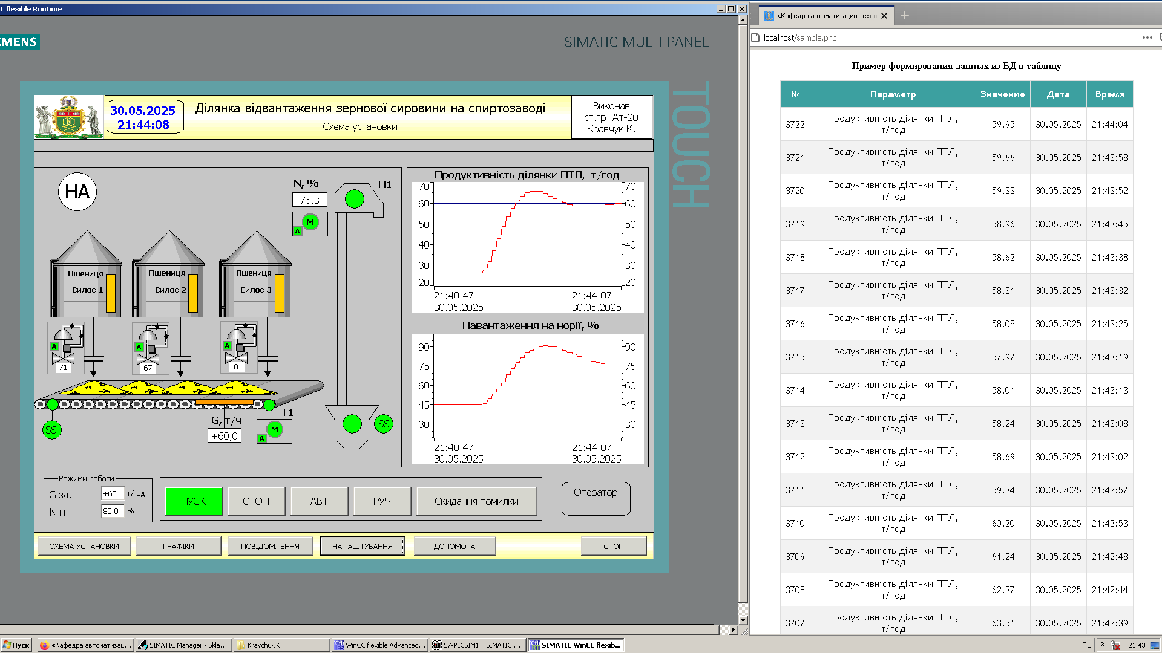

Рис.6.22 – Вікно SCADA-системи та сторінки веб-додатку.

Після порівняння отриманих даних з веб-додатку та SCADA-системи, ми можемо зробити висновок що, вони ідентичні. Тобто запис даних про зміну продуктивності ділянки ПТЛ у базу виконується без помилок. Таким чином данні через СУБД з рівня АСУТП можуть автоматично передаватися у програмне забезпечення систем керування загального виробничого рівня для можливості подальшого аналізу та формування прогнозів.